Attraktive Blüten im Winter: Anthurien bringen jetzt Farbe auf die Fensterbank
(GMH/BVE) Schon unsere Großmütter liebten sie: Flamingoblumen (Anthurium) erleben ein Comeback als blühende Zimmerpflanzen. Zu Recht, denn die pflegeleichten Südamerikanerinnen sind echte Dauerblüher. Wochenlang erfreuen sie uns mit leuchtend gefärbten Hochblättern über sattgrünem Laub – und das sogar mitten im Winter.
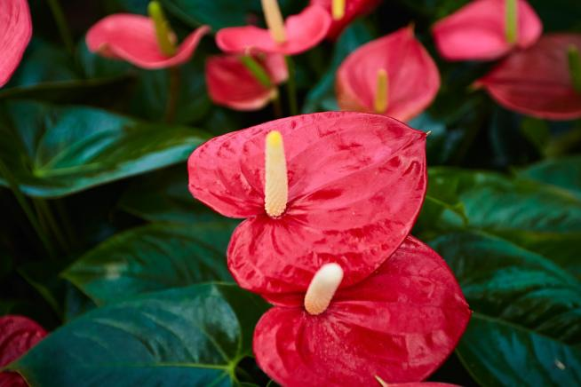
Bildnachweis: GMH/BVE

Bildunterschrift: Traumhafte Winterblüten: Anthurien bezaubern mit leuchtend gefärbten Hochblättern über sattgrünem Laub. Die eigentliche Blüte ist der zylindrische Kolben in der Mitte.

Bilddaten in höherer Auflösung unter:
https://www.gruenes-medienhaus.de/download/2022/01/GMH_2022_02_01.jpg

Wertvolles aus Gärtnerhand

Neuinszenierung einer Retro-Pflanze
Bei Liebhabern von Blühpflanzen sind Anthurien nie aus dem Blickfeld geraten, berichtet der Bundesverband der Einzelhandelsgärtner. Neues Kultobjekt ist die Blühpflanze bei jungen Menschen: Da bei ihnen Formen und Farben vergangener Stilepochen im Trend liegen, lieben sie den Retrolook der Flamingoblume. Die Blühpflanzen machen auf einem Blumenhocker oder Nierentisch der 1950er und 1960er Jahre eine gute Figur und inspirieren gleichzeitig zu neuen, ungewöhnlichen Inszenierungen. Auch zu einer klassischen Liebenserklärung ist eine rote Flamingoblume die passende Begleitung. Ihre Farbkombination von dunkelgrün mit hellrot bis dunkelrot – ja fast lila, teilweise mit interessanten Farbverläufen, macht sie zudem zu einem blühenden Accessoire für eine traditionelle Weihnachtsdekoration.
Hochblätter umgeben Blüte
Ihren besonderen Charme bekommt die Pflanze durch die gefärbten Hochblätter, der sogenannten Spartha. Sie sind leuchtend rot, strahlend weiß oder verzaubern in einem rosa Farbton. Auch in der Größe der Hochblätter gibt es eine große und reizvolle Variantenvielfalt im Anthuriensortiment. Entgegen der weitläufigen Meinung zählen die Hochblätter nicht zur Blüte. Diese beginnt erst mit dem zylindrischen Kolben (botanisch: Spadix) darüber. Je nach Art kann das Spadix gelb, orange oder rot gefärbt sein. Spiralförmig darauf angeordnet sind als kleine Erhebungen die eigentlichen Blüten der Pflanze zu erkennen. Das stimmige Arrangement aus Hochblatt und Blütenkolben erhebt sich auf langen Stielen über dem Laub. Die ebenfalls gestielten grünen Blätter sind je nach Art länglich, oval oder herzförmig. Vor allem die Große Flamingoblume (botanischer Name: Anthurium andreanum) und die Kleine Flamingoblume (Anthurium scherzerianum) sind im gärtnerischen Fachhandel erhältlich. Durch intensive Züchtung ist aus den beiden Naturformen eine Vielzahl an interessanten Sorten mit langer Blütezeit entstanden. Über die Internetseite www.ihre-gaertnerei.de findet sich ganz einfach die nächstgelegene Verkaufsgärtnerei.
Pralle Sonne und trockene Luft vermeiden
Um lange Freude an den Blüten zu haben, gibt es einige Tipps aus dem gärtnerischen Fachhandel. So sollten pralles Sonnenlicht, trockene Luft und Gießwasser mit viel Kalk vermieden werden. An den Blättern der Pflanze lässt sich ablesen, ob sie mit ihrem Standort zufrieden ist: Verfärben sie sich gelb, bekommt die Pflanze zu viel Sonne. Dann sollte sie etwas vom Fenster abgerückt werden. Braune Blätter sind hingegen ein Zeichen für zu wenig Licht. Stehen die Pflanzen zu dunkel, bilden sie zudem weniger Blüten. Der Ballen der Pflanze sollte niemals austrocknen. Ebenso schädlich ist Staunässe. Idealweise ist die Erde im Wurzelbereich immer leicht feucht. Anthurien eignen sich auch gut für die Hydrokultur, wo die Wurzeln statt in Blumenerde in Blähtongranulat sitzen. Um die Luftfeuchtigkeit im geheizten Zimmer zu erhöhen, empfiehlt sich regemäßiges Einsprühen der Blätter. Dabei sollten die Blüten ausgelassen werden. Am passenden Standort mit guter Luftfeuchtigkeit hält sich die Pracht der Flamingoblume lange Zeit.

[Kastenelement]
============
Tropenflair dank großblättriger Grünpflanzen
Es braucht viel Grün, um die eigenen vier Wände in einen urbanen Dschungel zu verwandeln. Pflanzenexperten der Einzelhandelsgärtnereien empfehlen deshalb, tropische Blühpflanzen wie Flamingoblumen (Anthurien), Schmetterlingsorchideen (Phalaenopsis) und Einblatt (Spathiphyllum) mit großblättrigen Grünpflanzen zu kombinieren. Angesagt sind derzeit Mitglieder der Familie der Aronstabgewächse (Araceae). Zu den bekannten Vertretern gehört das Fensterblatt (Monstera) mit auffällig geschlitzten, bis zu 50 Zentimetern großen Blättern. Tropisches Flair verbreiten auch rankende oder aufrecht wachsende Arten des Baumfreunds (Philodendron) sowie Pfeilblatt-Pflanzen (Alocasia). Den Charme dieser Zimmerpflanzen machen attraktive, spitze Blätter mit ausgeprägter Blattaderung aus. Imposanteste Erscheinung ist das Elefantenohr (A. macrorrhizos) mit bis zu 1,50 Meter langen Blättern.

